ENCODER

http://plent.altervista.org/automafile/encoder.htm
Gli encoder sono trasduttori in grado di convertire una posizione angolare in un treno di impulsi attraverso i quali è possibile individuare la posizione meccanica di un oggetto. Gli encoder si dividono in:
- Encoder incrementali
- Encoder assoluti
Gli encoder incrementali sono costituiti da un disco con una serie di fori. Da un lato del disco vengono collocati degli emettitori di luce, mentre dall'altra, dei fotorivelatori.
Ogni volta che viene fatto girare il disco meccanicamente attraverso un alberino, si avranno una serie di interruzioni del flusso luminoso che si traducono in una serie di impulsi elettrici.
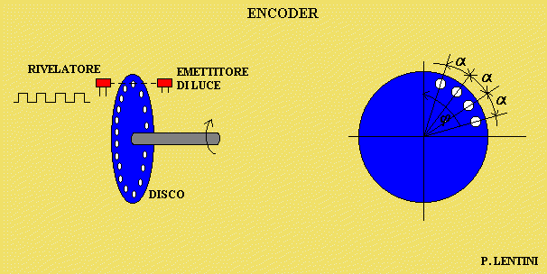
Lo spostamento angolare tra un foro e l'altro è:
α=360/N
dove N è il numero di fori.
Perciò, se ruotiamo l'alberino di un angolo φ , esso comprende tre fori e il contatore a valle conterà 3 impulsi. Nel caso di N=16, α=22,5 rad, per tre impulsi ci sarà uno spostamento angolare di 67 rad.
Questo tipo di encoder ci dice lo spostamento angolare ma non ci dice rispetto a che cosa, ecco perchè viene anche chiamato encoder relativo.
Encoder assoluti
Gli encoder assoluti hanno il pregio di leggere lo spostamento angolare rispetto allo spostamento precedente, perciò, un riferimento su cui avere indicazioni molto precise. Essi sono costituiti da un disco diviso in settori circolari alcuni anneriti, altri trasparenti.
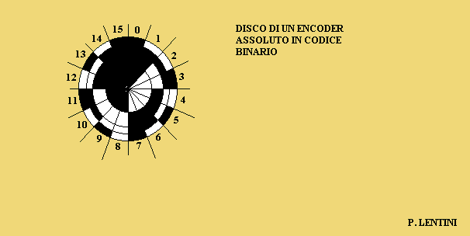
Come si può notare dalla figura, nel settore "0" i quattro spazi sono completamente anneriti per generare il codice: 0000; questo codice, e quindi tutti gli altri, vengono generati interponendo 4 emettittori di luce da un lato e 4 rivelatori dall'altro perfettamente allineati. Se l'asse del disco viene fatto ruotare meccanicamente di un angolo φcomprendente tre settori, lo spostamento angolare genera il codice:
α1=0100. Ruotando ancora il disco di altri due settori, si otterrà il codice: a2=1001. Ma questo vuol dire che prima sono stati generati ben sette codici, ovvero, esiste sempre un codice precedente a cui corrisponde una certa posizione.
Se i rivelatori non sono perfettamente allineati, si possono verificare degli errori nel passaggio tra un codice all'altro. Per questo motivo, gli encoder assoluti usano quasi sempre il codice Gray che, per la sua caratteristica, riduce di molto gli errori.

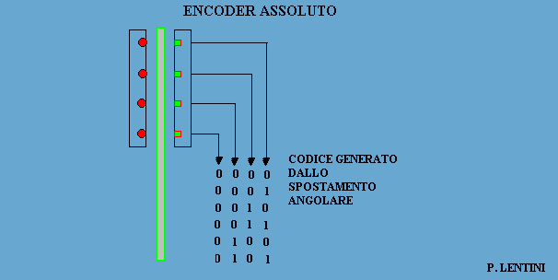
Il codice Gray è un codice particolare derivato dal codice binario applicando le regole seguenti:
1) la cifra più significativa si scrive in modo identico come nel codice binario
2) si sommano le prime due cifre più significative del codice binario trascurando il riporto
3) si passa alla somma delle cifre più significative successive fino all'ultima coppia
per es.
